

**Manual De Usuario**

**GEAR**

**GEAR**

El Software es una herramienta tecnológica que guía a los consultores de AE (Arquitectura Empresarial) y a los miembros del comité de AE de la entidad pública (cliente) en el proceso de registro de evidencias artefactos / instrumento s / datos / evaluaciones.

Por tanto es un Repositorio de AE con una interfaz gráfica amigable Web y que puede ser expuesta en la nube, para que los usuarios lo vean como algo más que una serie de carpetas compartidas (ej: Dropbox, Google Drive, etc).

Los diagramas de AE son generados en herramientas de terceros conocidas como modeladores de AE y dichos diagramas (archivos o adjuntos) son almacenados en GEAR para mostrar avance dentro de los objetivos de una entidad bajo un modelo conocido como GEAR Methodology que esta 100% alineado al GEACO (Modelo de Arquitectura Empresarial del estado Colombiano) conocido como Arquitectura TI.

<http://www.mintic.gov.co/arquitecturati/630/w3-propertyvalue-8114.html>



A continuación la lista de funciones principales que tendrá GEAR:

* Gestión y Autenticación de Usuarios Segura por Organización/Entidad
* Visualización de Diagramas de Arquitectura Empresarial generales
* Carga de Diagramas de Arquitectura
* Consulta y Descarga de Diagrama de Arquitectura
* Carga de Artefactos y Documentos de AE
* Consulta y Descarga de Artefactos y Documentos de AE
* Tableros de Seguimiento y Control de AE
* Parametrización de Cuentas y Proyecciones
* Definición de Estados AS-IS y TO-BE
* Gestión de Diagnóstico y Encuestas AE
* Clasificación de Madurez de Arquitectura Empresarial
* Catálogo de documentación de Arquitectura Empresarial
* Tutoriales embebidos en la herramienta
* Gestión de Análisis de Brecha y Arquitecturas de Transición
* Gestión de Atributos, Comentarios y Alertas
* Comunicación y Colaboración de Equipos AE
* Manejo de Métricas, Alarmas y Umbrales para los diagnósticos AE
* Generación de Reportes y Notificaciones del sistema
* Manejo de Logs y Gestión de Errores de la Aplicación
* Gestión de Identidad de las organizaciones, estructuras y procesos
* Repositorio de Artefactos Versionados para proyectos de AE
* Los textos del software pueden ser personalizados gracias a la tecnología de Internacionalización I18N.

**Tabla de contenido del manual de GEAR**

1. Login 5

2. Tablero de control 6

**2.1.** Cuadro de evaluación 7

**2.2.** Cuadro de Almacenamiento usado 8

**2.3.** Cuadro de Artefactos subidos 8

**2.4.** Cuadro Calendario de eventos 9

**2.5.** Cuadro de Proyectos empresariales 9

**2.6.** Cuadro de Encuestas 10

**2.7.** Cuadro de Nivel de madurez 10

**2.8.** Cuadro de Wikis 11

**2.9.** Cuadro de Usuarios online 11

3. Barra de menú 12

**3.1.** Inicio 12

**3.2.** Dominios 13

3.2.1. Subir documentos o diagramas 14

3.2.2. Consultar documentos o diagramas 15

3.2.3. Administrar Wikis 16

3.2.4. Administrar tipos de documentos 16

3.2.5. Administrar plantillas de atributos 17

**3.3.** Documentos 18

**3.4.** Diagnóstico 19

**3.5.** Manejo de portafolios 20

**3.6.** Seguimiento de riesgos 21

**3.7.** Gestión de usuarios y roles 22

**3.8.** Herramienta de decisiones 22

**MANUAL DE USUARIO GEAR**

## 1. Login

Lo primero que encontraremos será el login de usuario, este pide usuario y clave. Si la clave o el usuario están incorrectos automáticamente aparecerá un aviso de error.



*Ilustración 1 Login*

## 2. Tablero de control

Al ingresar el inicio será el tablero de control, el cual contiene lo siguiente:

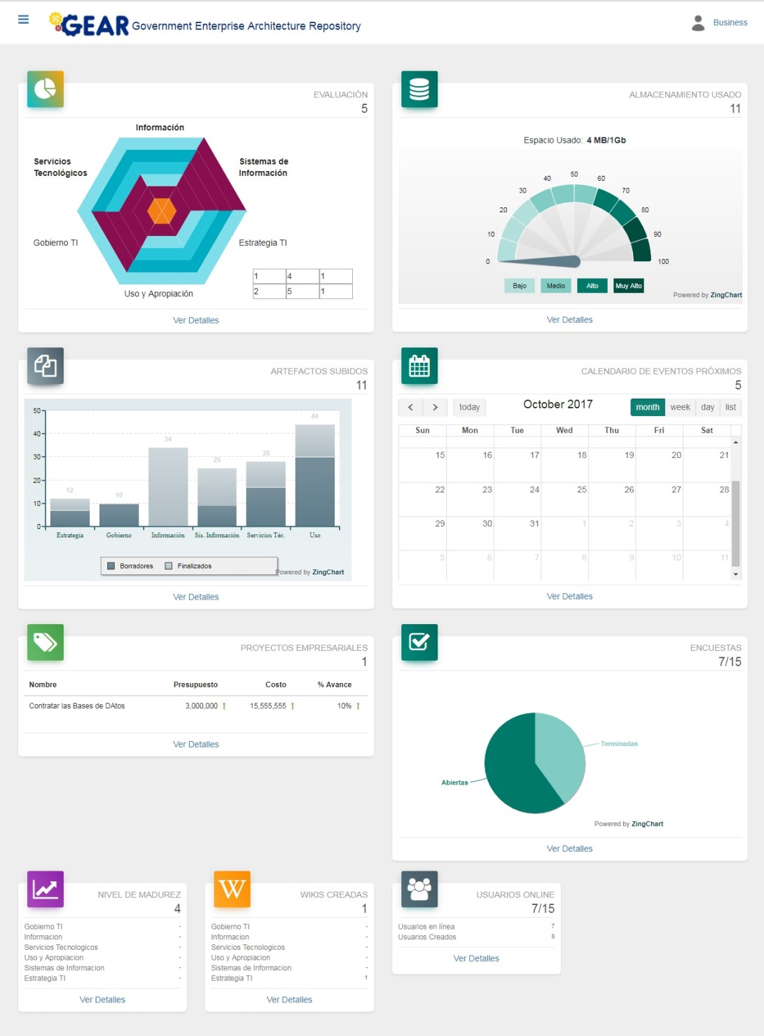

*Ilustración 2 Tablero de control*

### 2.1. Cuadro de evaluación

Este diagrama muestra el nivel de madurez por dominio, siendo el nivel más bajo 0 y corresponde al *entendimiento del marco de AE(Color Rojo)*. Los siguientes niveles intermedios son 1 o *Inicial*, 2 o *Gestionado*, 3 *Definido* y 4 *Controlado/Medido*. El máximo nivel es el 6 u *Optimizado (Color verde)*, donde indica que ya no tiene nada que mejorar en ese dominio, por el momento.

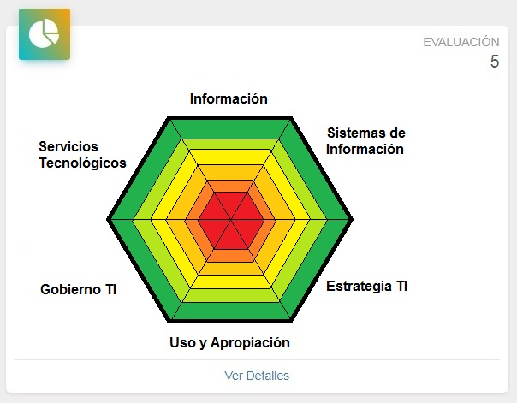

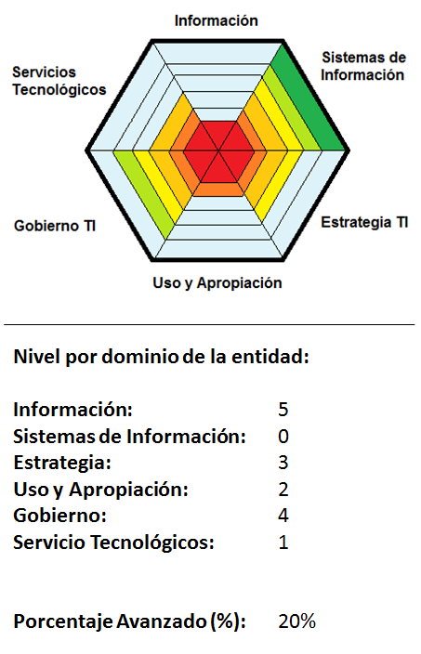

*Ilustración 3 Cuadro de evaluación*

### 2.2. Cuadro de Almacenamiento usado

Este te indicará cuánto espacio has utilizado de almacenamiento que compraste para que puedas estar pendiente si no se ha utilizado o caso contrario te queda poco y toca adquirir más almacenamiento.

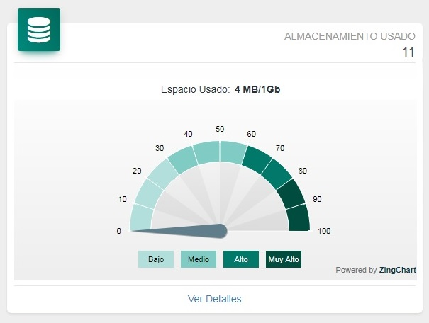

*Ilustración 4 Almacenamiento usado*

### 2.3. Cuadro de Artefactos subidos

Este diagrama muestra la cantidad de artefactos subidos por dominio y cuántos de ellos se han finalizado o cuantos aún se encuentran en borrador.

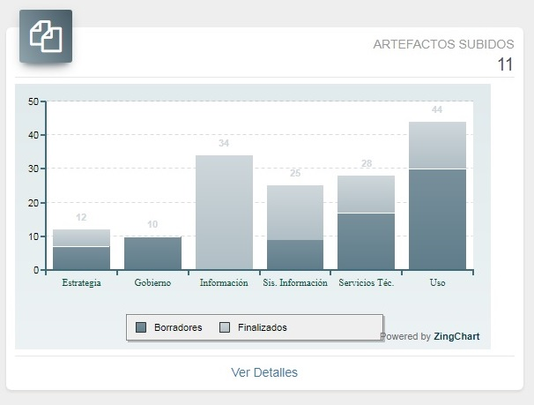

*Ilustración 5 Artefactos subidos*

### 2.4. Cuadro Calendario de eventos

En este calendario podrás colocar las fechas de cierre de proyectos, fechas aspiradas de finalización de artefactos o cualquier anotación para un día en específico sin tener que manejar una herramienta externa del software para tener a todos informados sobre estos eventos.

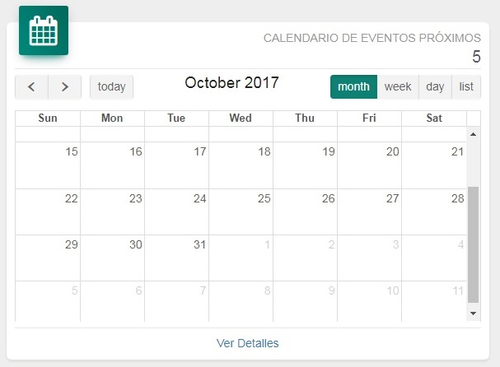

*Ilustración 6 Calendario de eventos*

### 2.5. Cuadro de Proyectos empresariales

Con este cuadro podrás estar enterado a primera vista de cómo van tus proyectos, que avance, cuánto presupuesto se ha gastado y cuánto queda.

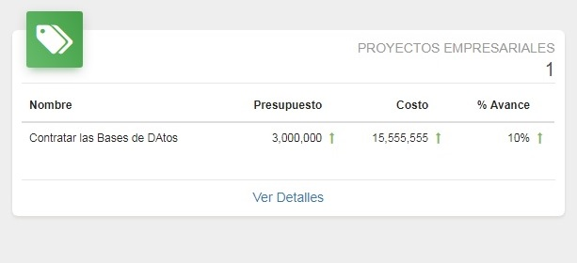

*Ilustración 7 Proyectos empresariales*

### 2.6. Cuadro de Encuestas

Muestra cuántas de las encuestas se encuentran abiertas y cuántas de ellas ya finalizadas.

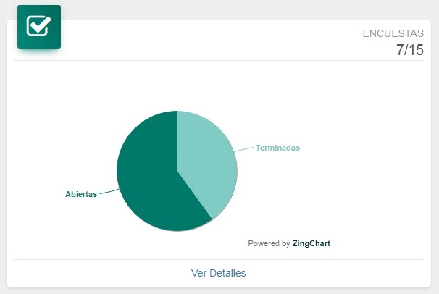

*Ilustración 8 Encuestas*

### 2.7. Cuadro de Nivel de madurez

Muestra Numéricamente en qué nivel de madurez se encuentra cada dominio y un nivel de madurez general a la empresa o entidad (Tiene relación con la ilustración 3 Evaluación).

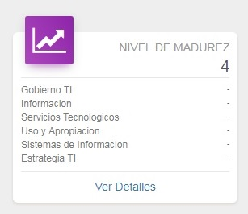

*Ilustración 9 Nivel de madurez*

### 2.8. Cuadro de Wikis

En este encuentras cuantas wikis se han creado por cada dominio (las wikis se pueden utilizar para tener una documentación interna de los procesos o reuniones que se tienen, dejar notas o simplemente dejar evidencia de las actividades que ya se han realizado).

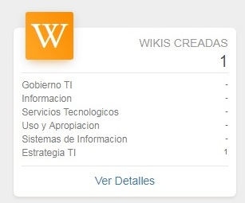

*Ilustración 10 Wikis*

### 2.9. Cuadro de Usuarios online

Aquí puede verificar cuantas personas están utilizando la herramienta y cuantas usuarios se han creado, y de esta forma poder saber si realmente están cumpliendo con su trabajo.

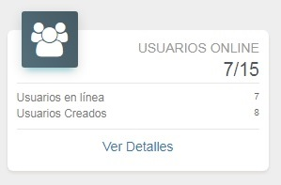

*Ilustración 11 Usuarios online*

## 3. Barra de menú

Al desplegarla encontrarás lo siguiente:

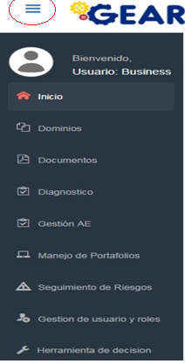

*Ilustración 12 Menú*

### 3.1. Inicio

Te dirige al tablero de control

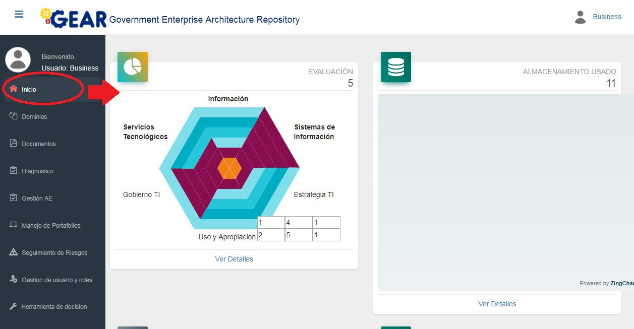

*Ilustración 13 Inicio*

### 3.2. Dominios

Muestra los seis dominios de la AE con una breve leyenda sobre qué consiste cada dominio, cuando se coloca el cursor sobre la imagen

En cada dominio encontrarás las siguientes opciones:

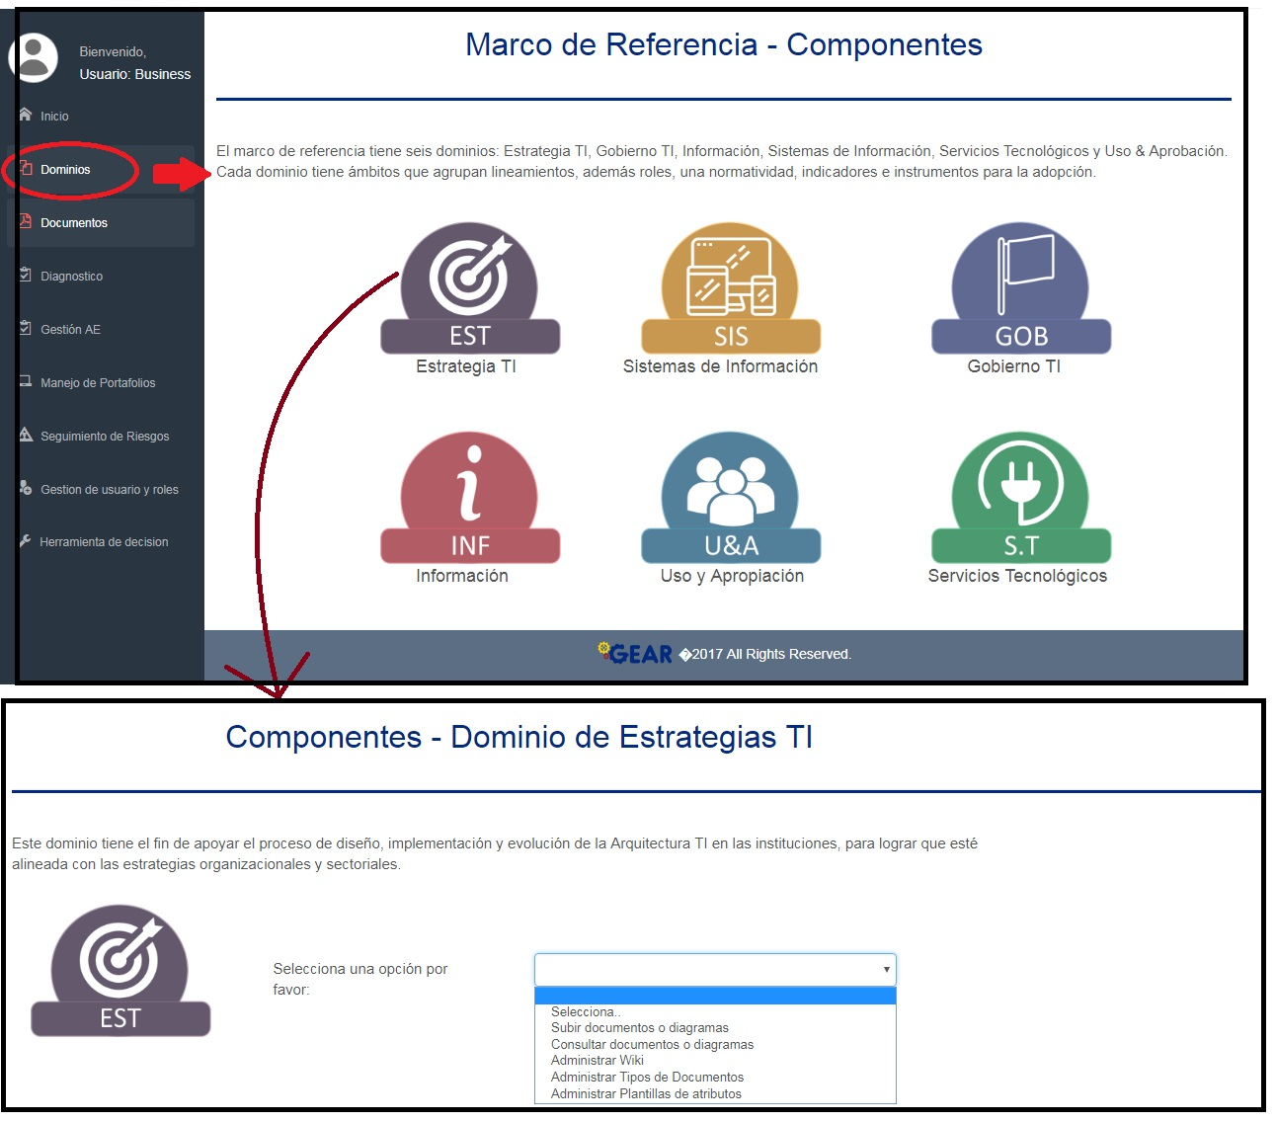

*Ilustración 14 Dominios*

#### 3.2.1. Subir documentos o diagramas

En este podrá subir todos los documentos o diagramas que quieras en cualquier formato y adicionando tags para facilitar la búsqueda del archivo.

Adicional del nombre, título y descripción del documento, se puede catalogar por tipo de documento y seleccionar si es una versión borrador o es una versión final.

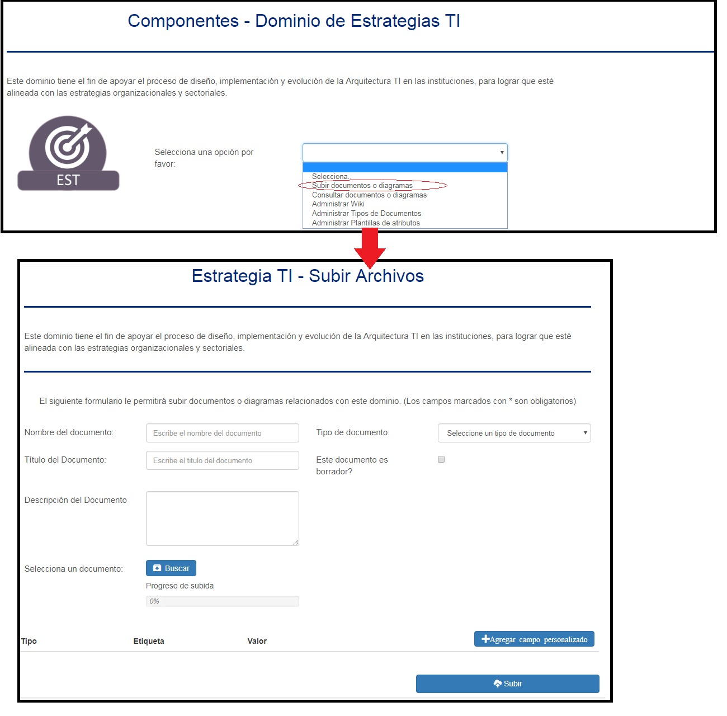

*Ilustración 15 Subir documentos o diagramas*

#### 3.2.2. Consultar documentos o diagramas

Aquí podrás consultar documentos o diagramas colocando o creando filtros de búsqueda, que hagan más fácil encontrar el documento que requieras y descargarlos.

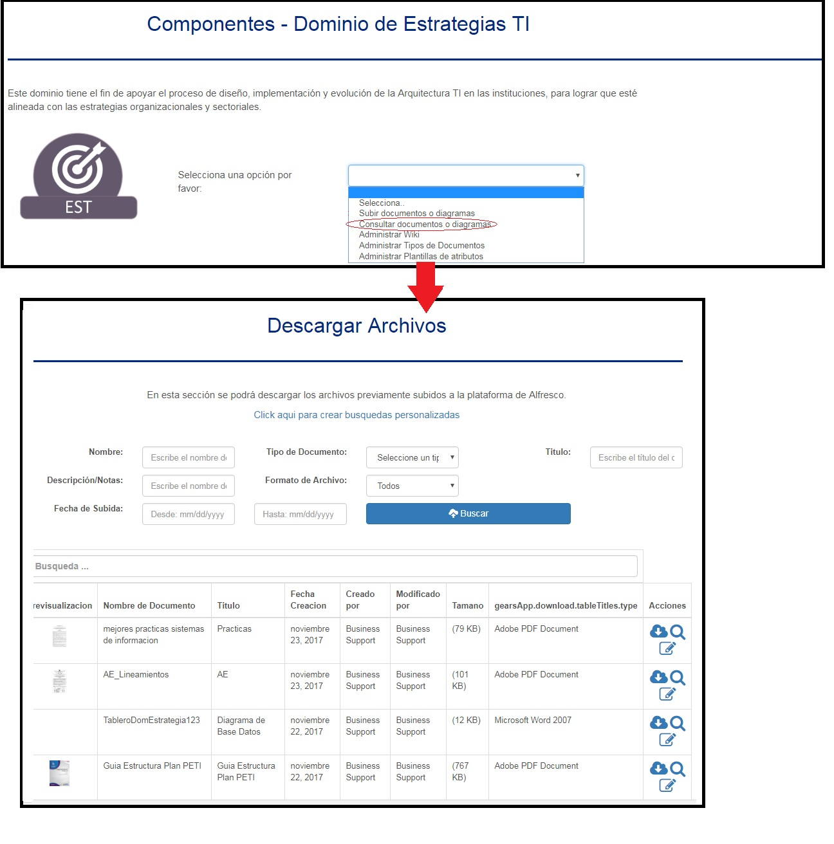

*Ilustración 16 Consultar documentos o diagramas*

#### 3.2.3. Administrar Wikis

En esta sección puedes crear las wikis que requieras para informar, documentar o dejar comentarios con múltiples herramientas de texto fáciles de manejar.

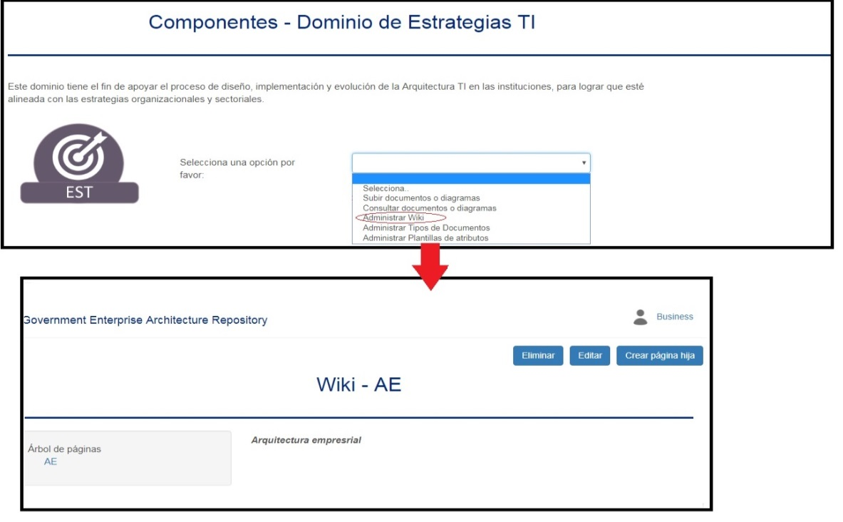

*Ilustración 17 Administrar Wikis*

#### 3.2.4. Administrar tipos de documentos

Te permite crear tipos de documentos para mantener más organizados los documentos y que puedas asignarle el tipo de documento al archivo que quieras subir.

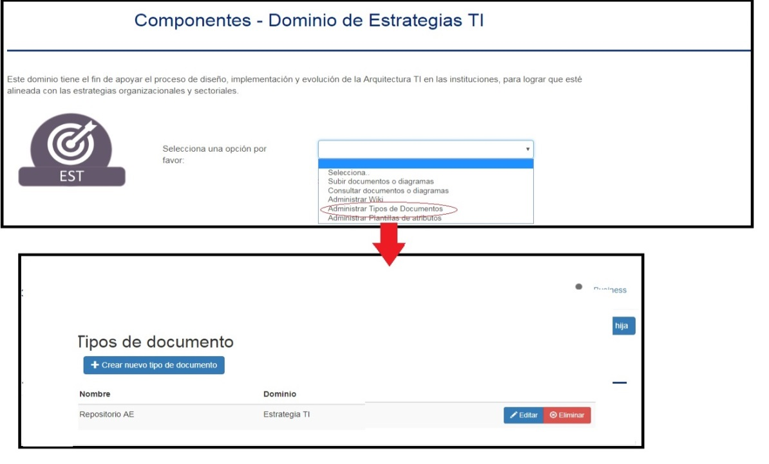

*Ilustración 18 Administrar tipos de documentos*

#### 3.2.5. Administrar plantillas de atributos

Te permite crear plantillas de atributos en un tipo de documento específico para que le coloques atributos a tu archivo y quede más fácil filtrar y organizar.

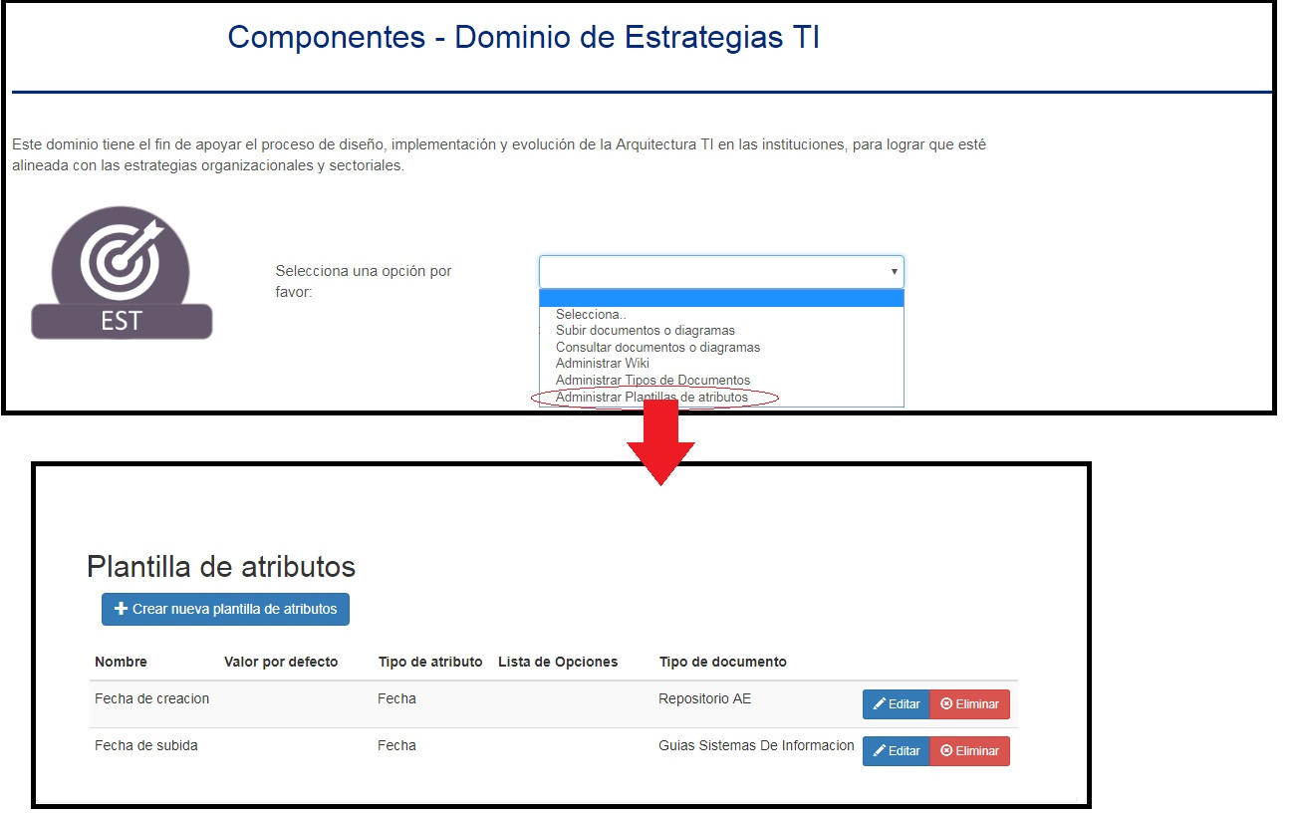

*Ilustración 19 Administrar plantillas de atributos*

### 3.3. Documentos

En esta herramienta encontraras una biblioteca de documentos ya cargados previamente en GEAR, los cuales son relacionados con Arquitectura empresarial, para facilitar y ahorrar tiempo en buscar en el explorador, como lo son Documentos, Estándares, Gestión, Guias, Instrumentos, Normas, Practicas, Vistas.

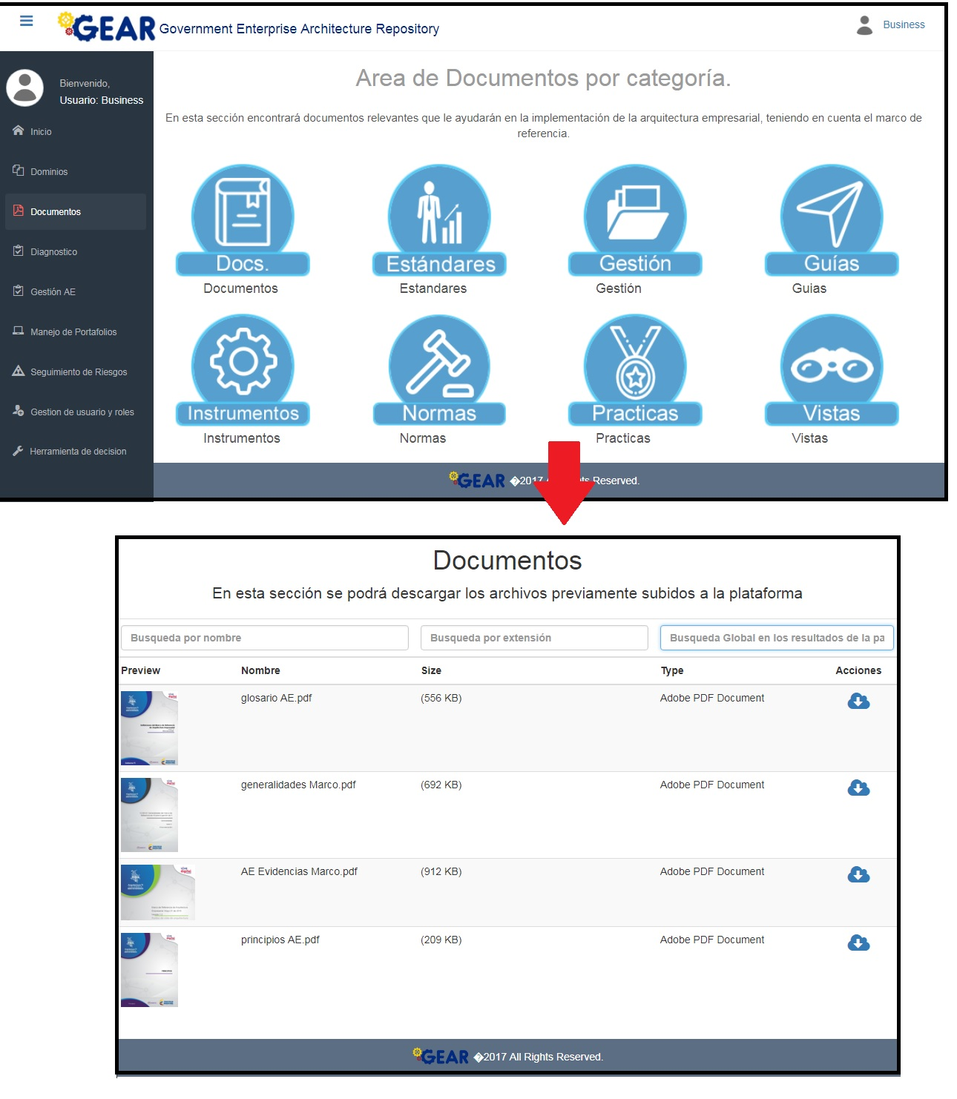

*Ilustración 20 Documentos*

### 3.4. Diagnóstico

Esta herramienta podrás ver el diagnóstico ligero y el diagnóstico específico por dominio, dentro del diagnóstico ligero como el diagnóstico especifico, va a poder seleccionar el aspecto o dominio que quiere evaluar, en ellos ya se encuentran las preguntas respectivas a cada nivel de madurez.

Para facilidad se permite guardar el progreso que se lleve de cualquier diagnóstico y las preguntas se encuentran paginadas.

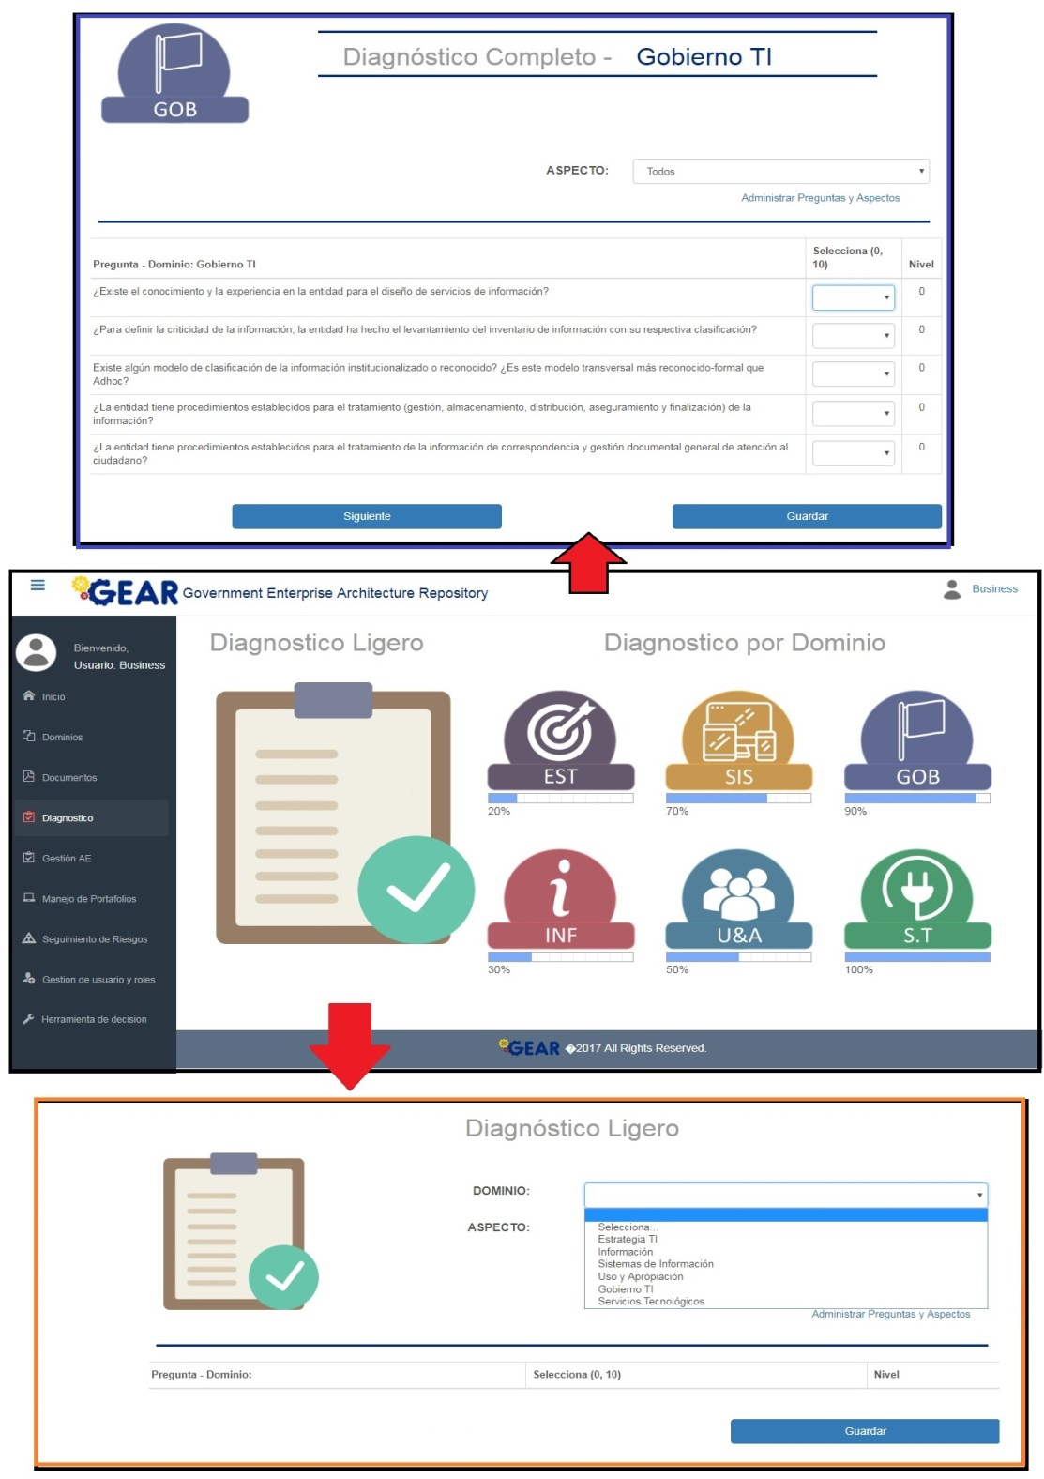

*Ilustración 21 Diagnóstico*

### 3.5. Manejo de portafolios

Esta herramienta permite crear tus portafolios, administrar iteraciones y mantener una administración de tus proyectos.

En la administración de proyectos puede asignarle una iteración previamente ya creada, se puede agregar nuevos proyectos, a los cuales le puede asignar una fecha de inicio, una fecha de finalización, asignar un presupuesto, ir indicando que porcentaje del proyecto se ha completado y que dinero se ha gastado, automáticamente muestra la mitad del presupuesto y el presupuesto restante, y muestra alertas del proyecto.

También permite que exporte o importe la plantilla de creación de proyectos, para facilitar la creación de varios proyectos al tiempo.

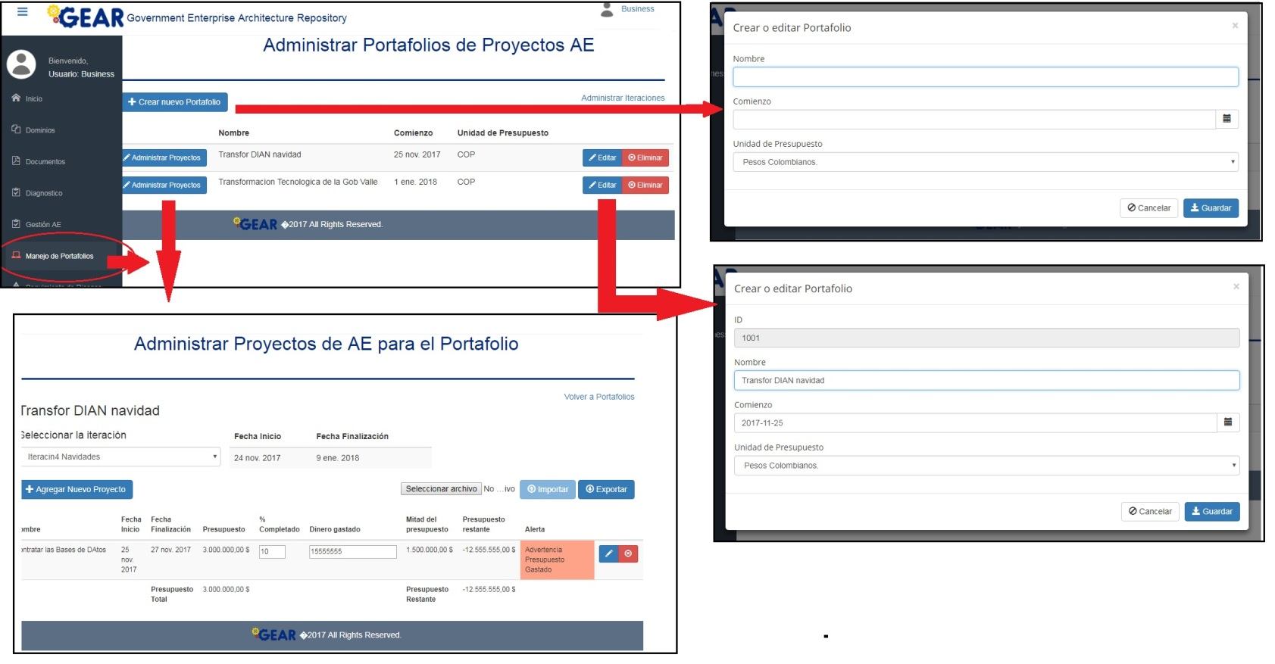

*Ilustración 22 Manejo de portafolios*

### 3.6. Seguimiento de riesgos

Con esta herramienta vas a poder realizar un monitoreo de tus proyectos y estar al pendiente de los posibles riesgos que llegue a tener los mismos, y así mismo poder tomar e indicar contramedidas de estos riesgos.

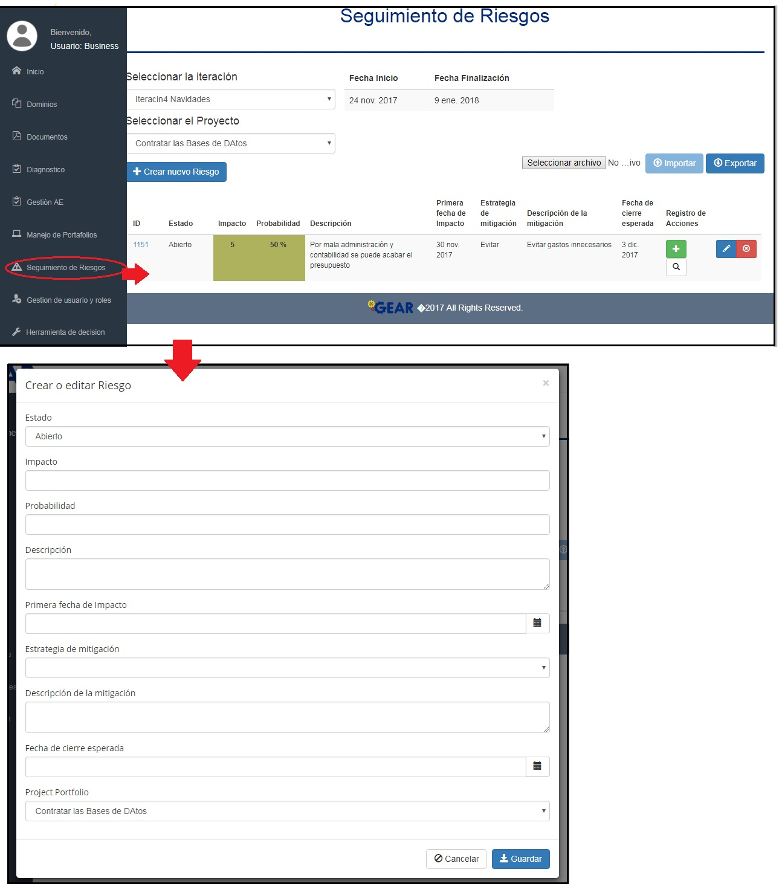

*Ilustración 23 Seguimiento de riesgos*

### 3.7. Gestión de usuarios y roles

Este módulo permite controlar la administración de los usuarios que estén activos en el sistema GEAR.

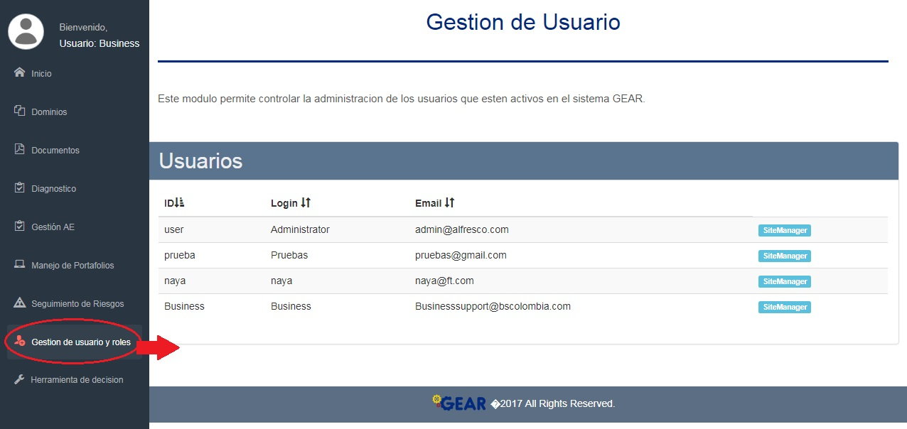

*Ilustración 24 Gestión de usuarios y roles*

### 3.8. Herramienta de decisiones

Esta herramienta como su nombre lo dice ayuda a tomar decisiones más asertivas de acuerdos a parámetros que considere más importantes.

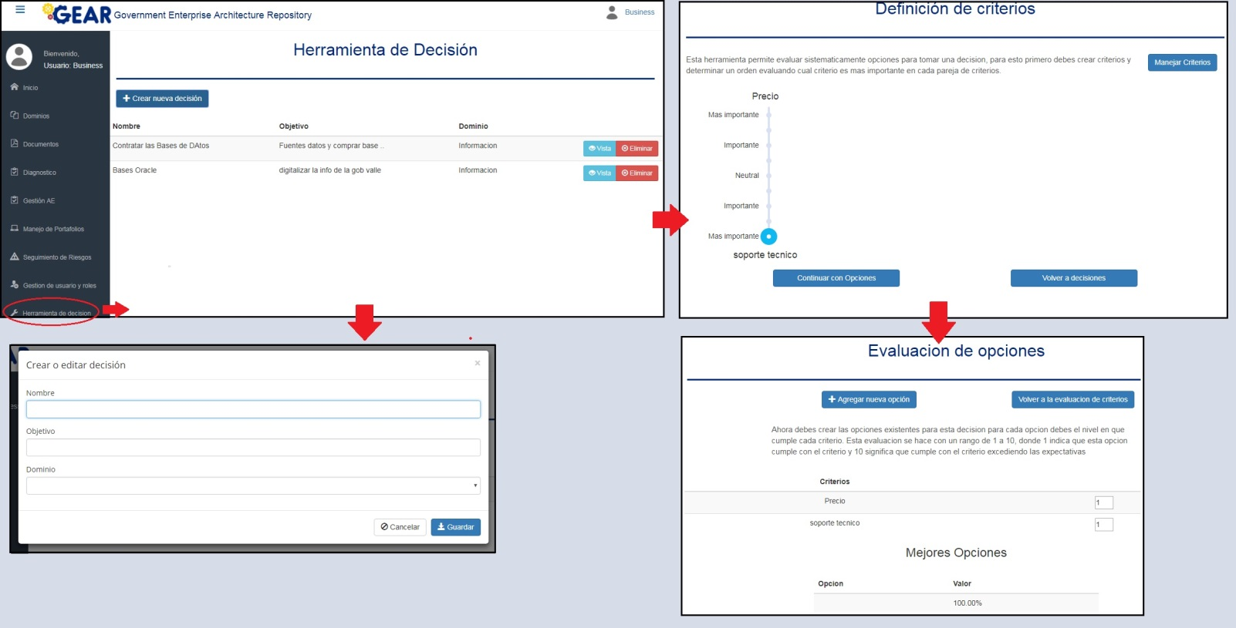

*Ilustración 25 Herramienta de decisiones*